Протокол
батьківських зборів 4 класу
від 25.09.2023
Присутні: 14 чол.
Відсутні: 10 чол.
Запрошені: 24
Порядок денний
- Знайомство зі структурою навчального року та режимом роботи школи у 2023 – 2024 н. р.
- Організація освітнього процесу в період воєнного стану; програм, критеріїв оцінювання з предметів. Освітній процес за технологіями дистанційного навчання (відеокамера, присутність учнів в Google Classroom за синхронною або асинхронною формою).
- Ознайомлення з правилами внутрішнього розпорядку школи.
- Зовнішній вигляд учнів.
- Відвідування учнями онлайн- уроків.
- Правила поведінки учнів під час онлайн – уроку.
- Проба Руф’є.
- Повідомлення батьками про індивідуальні медичні дані дитини з метою своєчасного надання першої долікарської допомоги.
- Заходи безпеки життєдіяльності під час освітнього процесу.
5. Різне (увага дитині, заповнення соц. паспорта)

Хід зборів
1.Слухали: класного керівника Ольгу Здоровцову щодо знайомства з ОРІЄНТОВНОЮ структурою навчального року та режимом роботи школи у 2023 – 2024 н. р.: »
І семестр ІІ семестр
01.09.2023 - 22.12.2023 08.01.2024 - 30. 05.2024
Канікули РОЗКЛАД ДЗВОНИКІВ
осінні 21.10. 2023 - 29.10.2023
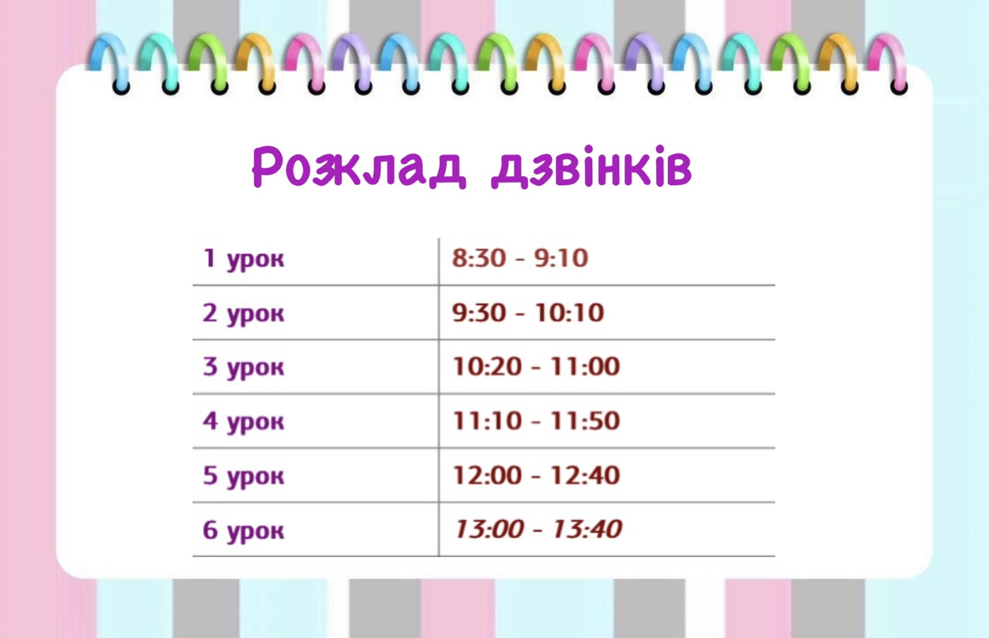
зимові 23.12.2023 - 07.01.2024
весняні 23.03.2024 - 31.03.202

Вирішили: інформацію прийняти до відома.

2. Слухали класного керівника, яка ознайомила з організацією навчально – виховного процесу.
Оцінюювання рівневе з таких предметів: українська мова, математика, я досліджую світ, англійська мова.
Оцінюювання вербальне з таких предметів: музичне мистецтво, образотворче мистецтво, дизайн і технології, фізична культура.
Під час онлайн уроків працюємо (бажано) з камерами (якщо хочемо щоб діти мали знання). Діти умиті, розчесані, обов’язково поснідавши.
Під час повітряної тривоги УСІ знаходяться у безпечному місці!! Взаємодія вчителя та учнів припиняється!! По закінченню тривоги у продовж 10 хвилин відновлюється урок. Усі навчальні матеріали розміщуються на платформі Google Classroom. Термін виконання визначає вчитель .
Вирішили: інформацію прийняти до відома.
3. Слухали : класного керівника , яка ознайомила з правилами внутрішнього розпорядку:
- Зовнішній вигляд учнів:
- Відвідування учнями онлайн- уроків.
-Попереджувати вчителя про відсутність учня, з якої причини.
-Здобувачі освіти, які пропустили навчальні заняття, зобов’язані надати документ, що засвідчує причини відсутності на уроках – довідка від лікаря, заява від батьків на ім’я директора школи, офіційні листи від позашкільних установ та організацій;
- якщо дитина пропустила урок без поважної причини, батьки пишуть пояснювальну.
- Правила поведінки учнів під час онлайн – уроку.
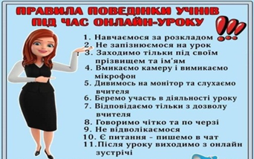

- Проба Руф’є (здати обов’язково, хто знаходиться у місті та в межах України);
- Повідомлення батьками про індивідуальні медичні дані (особливості) дитини (стан здоров’я дитини, індивідуальний діагноз, вживання медичних препаратів) класного керівника та медичної сестри школи.
- Прописувати заміни, повідомлення до батьків.
Вирішили: інформацію прийняти до відома.
- Слухали : класного керівника , яка ознайомила з заходами безпеки життєдіяльності під час освітнього процесу.
- Дитячий травматизм, надзвичайні ситуації, спілкування з сторонніми особами тощо
- Проведення бесід батьками з дітьми про санітарію та гігієну (COVID-19, миття рук, педикульоз, ротовірусні інфекції тощо.)
- Дії під час сигналу «Повітряна тривога!»

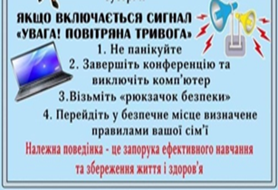

Вирішили: інформацію прийняти до відома.
5. Слухали : класного керівника, яка наголосила на тому, що дуже важливо приділяти особливу увагу дитині, навчанню в школі.
Необхідно правильно організувати розпорядок дня. Також не менш важливе значення має створення належних умов для навчання дитини: навчального, ігрового куточків тощо.
НУШ докладає усіх зусиль щоб полегшити перехід дитини від безтурботного життя до відповідального та дорослого. Важливою складовою успішного навчання в школі є допомога і підтримка батьків, контроль за досягненнями дитини.
Усім було надіслано соціальний паспорт, який батьки заповнюють індивідуально і відправляють вчителю, а вчитель соціальному педагогу.

Вирішили: інформацію прийняти до відома.

Голова батьківського комітету: Катерина Леонова _________________________

Секретар зборів : Олена Лебеденко __________________________

